HƯỚNG DẪN CÀI BỔ SUNG THÀNH PHẦN VÀ SỬ DỤNG
ỨNG DỤNG KIỂM SOÁT QUY TRÌNH

1. Điều kiện đầu vào
Máy đã được cài Python và chạy được lệnh kiểm tra phiên bản. Source ứng dụng, file dữ liệu log của quy trình và các file mô hình hỗ trợ đã sẵn sàng trong cùng thư mục làm việc.
Nếu máy chưa có Graphviz thì vẫn phải cài thêm, vì ứng dụng cần Graphviz để render mô hình Petri Net. Kiểm tra nhanh trong CMD bằng các lệnh sau:
python --version
pip --version

2. Thành phần trong bộ source ứng dụng
Không phải toàn bộ file trong thư mục source đều cần mở hoặc thao tác trực tiếp. Khi ứng dụng khởi chạy, file chính sẽ gọi các module còn lại tự động. Bảng dưới đây mô tả vai trò của từng thành phần thường gặp trong bộ source.
Thành phần | Vai trò | Có cần thao tác trực tiếp | Ghi chú
main.py | File khởi chạy chính của ứng dụng. | Có | Dùng lệnh py main.py để mở ứng dụng.
analysis_tab.py | Xử lý giao diện và nội dung tab Phân tích quy trình. | Không | Được main.py gọi tự động.
improvement_tab.py | Xử lý giao diện và nội dung tab Cải tiến quy trình. | Không | Được main.py gọi tự động.
build_petri_net.py | Phục vụ tạo hoặc xử lý mô hình Petri Net. | Không | Được ứng dụng sử dụng nội bộ.
main_screens.py | Quản lý các màn hình chính của ứng dụng. | Không | Được gọi tự động khi chạy chương trình.
other_frames.py | Các khung giao diện phụ trợ. | Không | Không cần mở riêng.
plot_and_dataframe.py | Xử lý biểu đồ và dữ liệu dạng bảng. | Không | Không cần mở riêng.
install_required_libraries.bat | File hỗ trợ cài thư viện tự động. | Tùy chọn | Nếu file .bat bị chặn vẫn có thể cài thủ công bằng pip.
run_app.bat | File hỗ trợ mở ứng dụng tự động. | Tùy chọn | Nếu file .bat bị chặn vẫn có thể chạy py main.py.
required_libraries.txt | Danh sách thư viện cần thiết. | Không | Chỉ dùng để tham khảo.
README.txt | Mô tả ngắn hoặc ghi chú trong bộ source. | Không | Chỉ dùng để tham khảo.
app_data/ | Thư mục chứa dữ liệu, file .pnml, file .json hoặc file mẫu. | Có | Dùng khi nạp dữ liệu hoặc thêm mô hình từ file.

3. Cài các thư viện Python cần thiết
Mở CMD tại thư mục source ứng dụng, hoặc mở CMD thông thường rồi chạy lệnh sau:
python -m pip install pandas matplotlib pm4py
Kết quả mong đợi: khi chạy ứng dụng sẽ không còn báo thiếu pandas, matplotlib hoặc pm4py.

4. Cài Graphviz để hiển thị Petri Net
Đây là bước quan trọng nhất trong quá trình xử lý lỗi. Ở môi trường thử nghiệm, ứng dụng có thể nạp dữ liệu và hiện KPI ngay từ đầu, nhưng bị kẹt khi dựng mô hình Petri Net do máy chưa nhận lệnh dot của Graphviz.
Tải Graphviz bản Windows 64-bit EXE installer từ trang chính thức và cài đặt theo tùy chọn mặc định. Nếu trình cài đặt có lựa chọn thêm Graphviz vào PATH thì cần bật lựa chọn này. Sau khi cài xong, đóng hết các cửa sổ CMD cũ, mở CMD mới rồi kiểm tra lại bằng lệnh:
dot -V
Kết quả đúng: màn hình hiện version kiểu “dot - graphviz version …”.
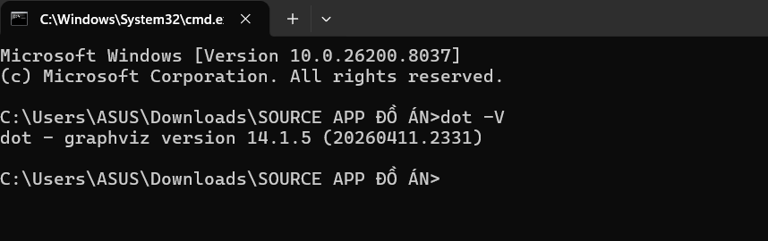
Hình 1. Kiểm tra Graphviz sau khi cài thành công.

5. Chạy ứng dụng
Mở CMD tại thư mục SOURCE APP ĐỒ ÁN. Giữ cửa sổ CMD mở trong suốt quá trình chạy ứng dụng. Chạy lệnh sau:
py main.py
Lưu ý: không tắt CMD khi ứng dụng đang mở, vì đóng CMD có thể làm ứng dụng thoát theo.

6. Nạp dữ liệu bằng New và thiết lập quy trình
Tại màn hình đầu tiên, chọn New. Chọn file dữ liệu của quy trình cần phân tích. Tại màn hình Thiết lập quy trình, map cột như sau:
Mục cần map | Giá trị đã dùng thành công
Case ID | case:concept:name
Activity | concept:name
Timestamp | time:timestamp
Loại thời điểm | end
Đơn vị tính | Ngày
Đặt tên quy trình, sau đó bấm Tiếp tục.

7. Kết quả phân tích quy trình đã kiểm thử thành công
Tại tab Phân tích quy trình, ứng dụng đã hiển thị được: KPI tổng quan, histogram phân phối thời gian, biểu đồ tần suất hoạt động, biểu đồ cycle time và mô hình Petri Net trên dữ liệu đầy đủ.
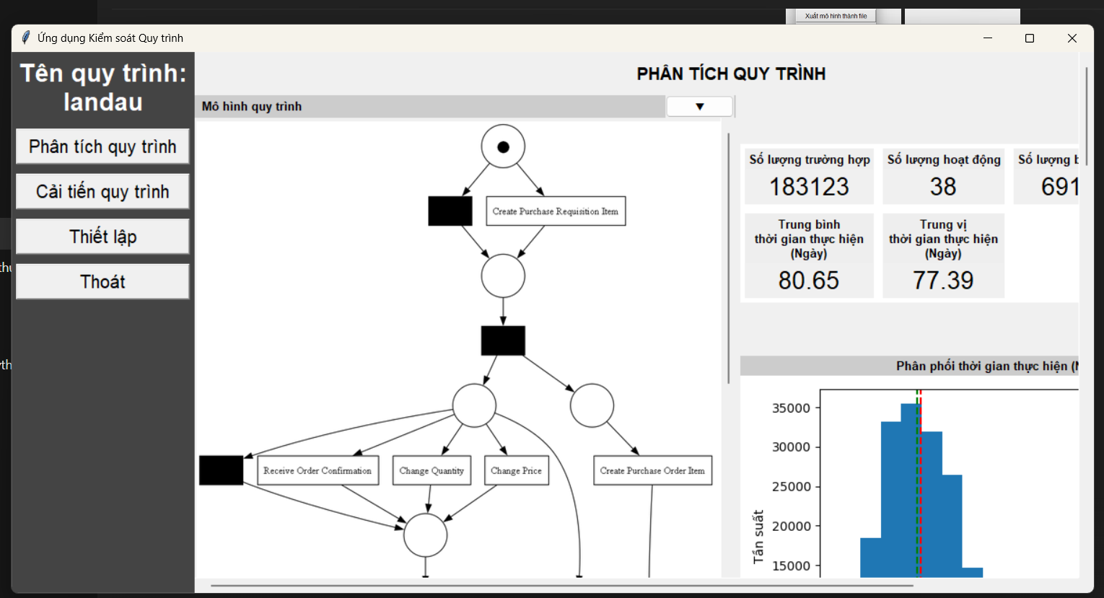
Hình 2. Mô hình Petri Net đã hiển thị thành công trên dữ liệu đầy đủ, kèm khối KPI tổng quan và biểu đồ phân phối thời gian thực hiện.
Khi kéo xuống bên dưới, tab Phân tích quy trình còn cho thấy biểu đồ tần suất hoạt động và biểu đồ top hoạt động có cycle time trung bình lớn nhất. Các biểu đồ này có thể dùng trực tiếp làm minh chứng kết quả kiểm thử.

8. Cải tiến quy trình và lưu ý khi sử dụng
Tab Cải tiến quy trình đã được kiểm thử thành công theo hướng thêm mô hình từ file cho cả hai phía, thay vì tạo mô hình thủ công ngay từ đầu.
- Mở tab Cải tiến quy trình.
- Ở ô Mô hình quy trình hiện tại, bấm mũi tên nhỏ rồi chọn Thêm mô hình từ file.
- Chọn file .pnml thứ nhất.
- Ở ô Mô hình quy trình cải tiến, lặp lại thao tác Thêm mô hình từ file và chọn file .pnml thứ hai.
- Kéo xuống phía dưới để xem các chỉ số so sánh và các luồng không xuất hiện trong mô hình.
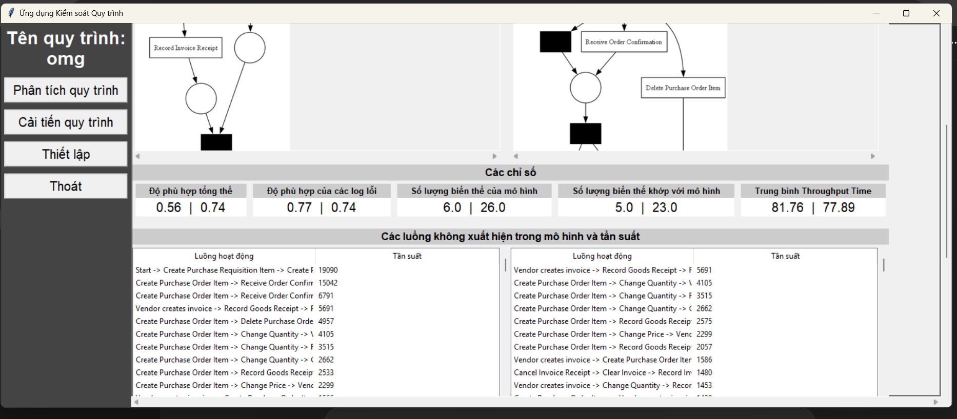
Hình 3. Hai mô hình đã được nạp trong tab Cải tiến quy trình, kèm các chỉ số so sánh và bảng luồng không xuất hiện trong mô hình.
Lưu ý: chức năng New, phân tích quy trình, hiển thị Petri Net, tab Cải tiến quy trình và Lưu thiết lập đã chạy được theo luồng kiểm thử. Chức năng Open từ file .json chưa ổn định trên máy thử nghiệm và có thể xuất hiện màn hình trắng. Do đó, luồng sử dụng ổn định nhất hiện tại là New → chọn dữ liệu → map cột → phân tích → cải tiến → lưu thiết lập.

